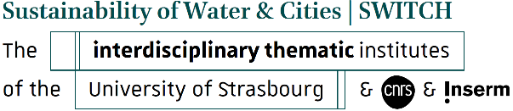

Demande de financement
pour participation à un colloque scientifique

Année universitaire 2025/2026

Cette fiche est à compléter et à renvoyer à l’adresse suivante : iti-switch-education-contact@unistra.fr
un mois avant la date du colloque concerné par la demande de financement

NOM : Prénom :
Mail :
Vous êtes :
☐ Etudiant·e en Master (préciser) :
☐ Doctorant·e (préciser le laboratoire de rattachement) :
☐ Post-doctorant·e (préciser le laboratoire de rattachement) :

NOM et Prénom du/de la professeur·e référent·e :
Mail :

Intitulé du colloque :
Date et lieu du colloque :
Site internet :

Votre besoin en financement :
Précisez la nature et le montant des frais pour lesquels vous sollicitez l’ITI Switch (inscription, déplacement, etc.)

Avez-vous déjà obtenu de l’aide de l’ITI Swich ? ☐ OUI ☐ NON
Si oui, précisez la date, l’objet et le montant accordé :

Signature : Professeur.e référent.e ou directeur.ice de thèse
Signature : Etudiante.e / Doctorant.e

